ПОДОРОЖ 4: Я і МОЯ СІМ’Я
APPENDIX 4.1 / Agreement of numerals with years and months (рік, місяць)
* Steps 1-3
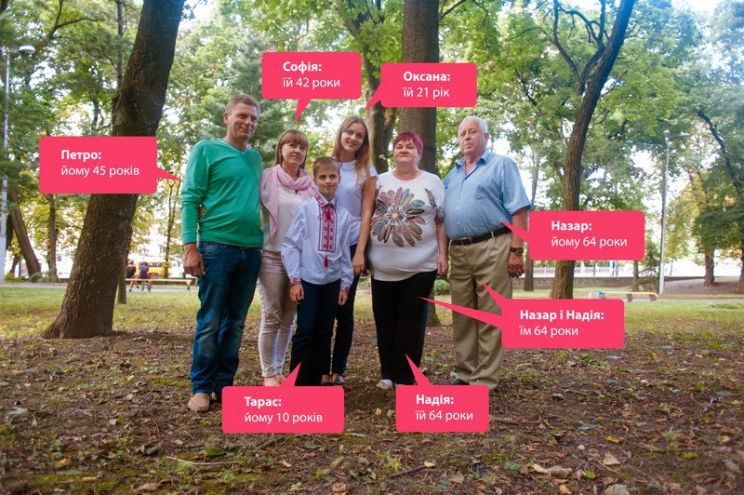

* Step 4a

Софія -їй …
Оксана - їй…
Назар - йому…
Надія - їй…
Тарас - йому…
Петро -йому …
* Step 4b
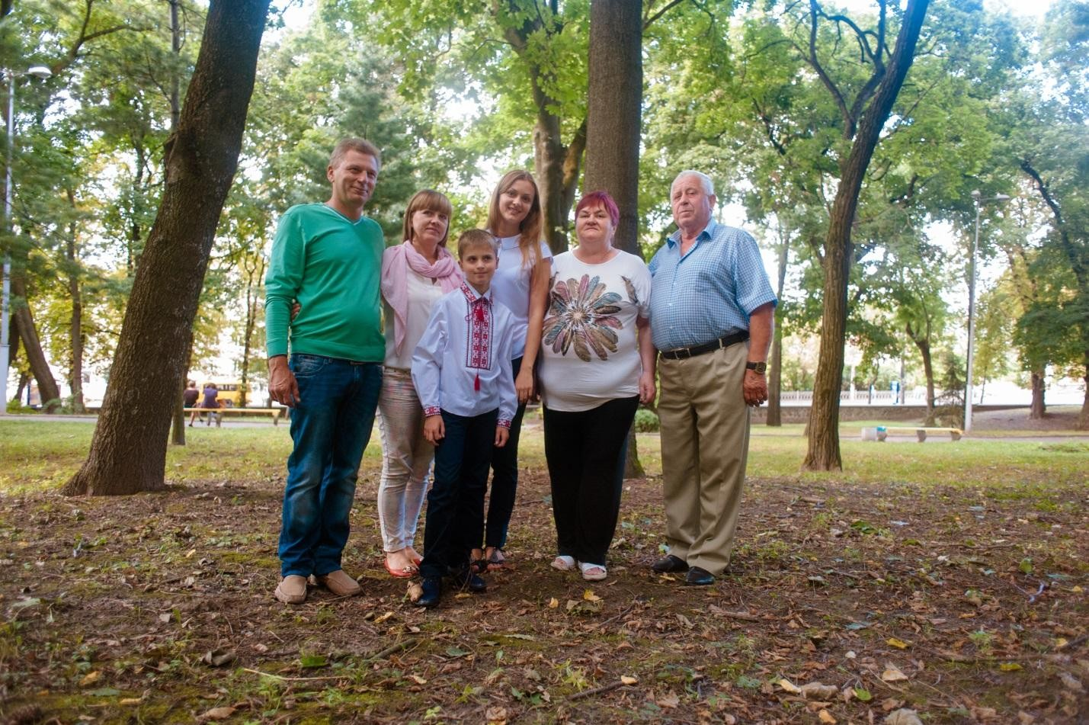
Надія
Тарас
Назар
Петро
Оксана
Софія
APPENDIX 4.3 / Personal Possessions
*Steps 1-3



1. мобільний телефон / мобілка 2. ноутбук 3. книга




4. журнал 5. (електронний) планшет 6. газета



7. фотоапарат 8. кредитка 9. годинник
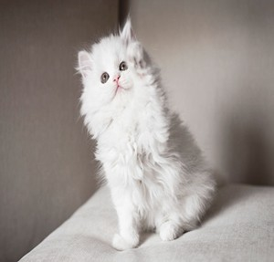
10. комп’ютер 11. кошеня

*Step 4
- 2. 3.
4. 5. 6.
7. 8. 9.
10. 11.

APPENDIX 4.5а / Warm up: Professions / Charades

актор | продавець
фотограф | менеджер
журналіст | дизайнер
викладач | вчитель
студент | кухар
інженер | юрист
пенсіонер

APPENDIX 4.5b / Who works in the theater?
Мовна Гра: Хто працює у театрі?

Хто де працює?
1) працює у школі.
2) працює у компанії.
3) працює на фірмі.
4) працює на заводі.
5) працює у театрі.
6) працює у ресторані.
7) працює на телебаченні?
8) працює у журналі.
9) працює у студії.
10) працює у лікарні.

1.  Тебе звати Борис/Марина. Тобі 31 рік. Ти з Миколаєва. Ти лікар. Ти працюєш у лікарні. | 1.  Тебе звати Микола/Марія. Тобі 25 років. Ти з Чернігова. Ти кухар. Ти працюєш у ресторані.
2.  Тебе звати Богдан/Ольга. Тобі 24 роки. Ти з Едмонтону. Ти вчитель/ вчителька. Ти працюєш у школі. | 2.  Тебе звати Олег/Алла. Тобі 28 років. Ти зі Львова. Ти актор/акторка. Ти працюєш у театрі.
3.  Тебе звати Іван/Валентина. Тобі 23 роки. Ти з Черкас. Ти викладач. Ти працюєш в університеті. | 3.  Тебе звати Степан/Ганна. Тобі 24 роки. Ти з Харкова. Ти журналіст. Ти працюєш на телебаченні.
4.  Тебе звати Петро/Вікторія. Тобі 22 роки. Ти з Одеси. Ти фотограф. Ти працюєш у журналі. | 4.  Тебе звати Віталій/Наталля. Тобі 31 рік. Ти з Чернівців. Ти дизайнер. Ти працюєш у студії.
5.  Тебе звати Ігор/Катерина. Тобі 36 років. Ти з Ужгорода. Ти юрист. Ти працюєш на фірмі. | 5.  Тебе звати Сергій/Лариса. Тобі 29 років. Ти з Запоріжжя. Ти інженер. Ти працюєш на заводі.

